Міністерство освіти і науки України
Національний університет «Львівська політехніка»
Кафедра систем штучного інтелекту


Звіт
про виконання лабораторних та практичних робіт блоку № 1
На тему: «Програмування: алгоритм, програма, код. Системи числення. Двійкова система числення. Розробка та середовище розробки програми.»
з дисципліни: «Основи програмування»
до:
Практичних Робіт до блоку № 1

Виконав(ла):
Студентка групи ШІ-12
Лящук Соломія Володимирівна

Львів 2024
Тема роботи:

Конфігурація інструментів для програмування.

Налаштування Visual Studio Code для програмування на C/C++ з додаванням плагінів для налагодження. Вивчення основ Git, налаштування синхронізації з GitHub, виконання практичних завдань з алгоритмічних задач на Algotester, робота з різними системами числення, організація робочих процесів за допомогою Trello, створення діаграм у draw.io, а також освоєння базових команд терміналу для роботи з файлами та каталогами.

Мета роботи:

Мета роботи полягає в освоєнні основних інструментів і методів, необхідних для успішного виконання проектів у сфері програмування та управління розробкою. Зокрема:

1. Теоретичне навчання: Ознайомилася з основами розробки програмного забезпечення.
2. Конфігурація лабораторного середовища: Налаштувала Trello для управління завданнями, а також освоїла основних команд Linux та налаштувала Visual Studio Code для роботи.
3. Навчитися працювати в команді: це дозволить ефективніше працювати над проектами.
4. Налаштувати: Visual Studio Code для роботи з C/C++ через розширення IntelliSense та Code Runner, що дозволить спростити процес написання та тестування коду.
5. Ознайомитися з Git та GitHub: навчилася основам системи контролю версій Git, налаштувала GitHub для зберігання кодових баз та обміну файлами з командою, що забезпечить колективну роботу над проектами.
6. Практична робота: виконувала завдань, такі як: написання та виконання першої програми, а також виконання бінарних обчислень, що надасть практичні навички у програмуванні.
7. Документація результатів: Підготовка звіту про результати, що включає результати виконаних завдань, оцінку результатів та рекомендації для подальшої роботи.
Теоретичні відомості:
• Створила і налаштувала середовище розробки Visual Studio Code.
Налаштовано Visual Studio Code для роботи над проектом. Встановлено необхідні плагіни для зручності програмування та інтеграції з Git.
•Конфігурація розширень для C/C++.
Встановлено та налаштовано розширення C/C++ для IntelliSense та Code Runner у Visual Studio Code, що забезпечило автоматичне доповнення коду та можливість швидкого виконання програм.
•Конфігурації GitHub.
Створено репозиторій на GitHub для зберігання проекту. Налагоджено співпрацю з учасниками команди через GitHub.
•Конфігурація GitHub та Git.
Створила репозиторій на GitHub для зберігання проекту. Налагодил співпрацю з учасниками команди через GitHub, зв’язала Git з GitHub. Вивчила основи роботи з Git: створила гілоки, коміти, створила власний Git репозиторій та реалізувала обмін файлами з напарником через Git.
•Реєстрація і конфігурація Algotester.
Algotester було налаштовано для тестування алгоритмів. Створила базові тестові випадки для перевірки коректності програм.
•Ознайомилась з побудовою діаграм.
Навчилася та пробувала будувати діаграми в Draw.io
•Дії з двійковою системою обчислення.
Виконала вправи з двійкових обчислень, що сприяло кращому розумінню роботи з системою числення.
•Організувала процес роботи в Trello.
Налаштувала для себе та команди Trello, щоб організовуватися та працювати разом

Джерела:
Visual Studio Code
https://code.visualstudio.com/docs/cpp/config-mingw
https://code.visualstudio.com/docs/languages/cpp
https://www.youtube.com/watch?v=2VokW_Jt0oM&ab_channel=ProgrammingKnowledge
Конфігурації GitHub
https://docs.github.com/en/get-started/getting-started-with-git/set-up-git
https://www.youtube.com/watch?v=vR-y_2zWrIE&list=PLWKjhJtqVAbkFiqHnNaxpOPhh9tSWMXIF&ab_channel=freeCodeCamp.org
https://www.youtube.com/watch?v=ySKJF3ewfVk&list=PLJ6ZMUSN40FF8pBX4bv1mhVIgoem33Zfv&ab_channel=programmingmentorua
https://www.freecodecamp.org/news/introduction-to-git-and-github
Робота з Algotester

Операції з системами числення
https://learn.sparkfun.com/tutorials/binary/all
Організація роботи
https://trello.com/platforms
Побудова діаграм
https://www.drawio.com/

Виконання роботи:

Task 2
Management and design activities with Draw.io and Google Docs
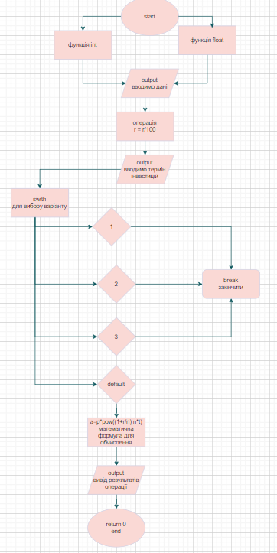

Task 3

Configuration: Trello

Time: Expected: 20 mins Spent: 10 mins
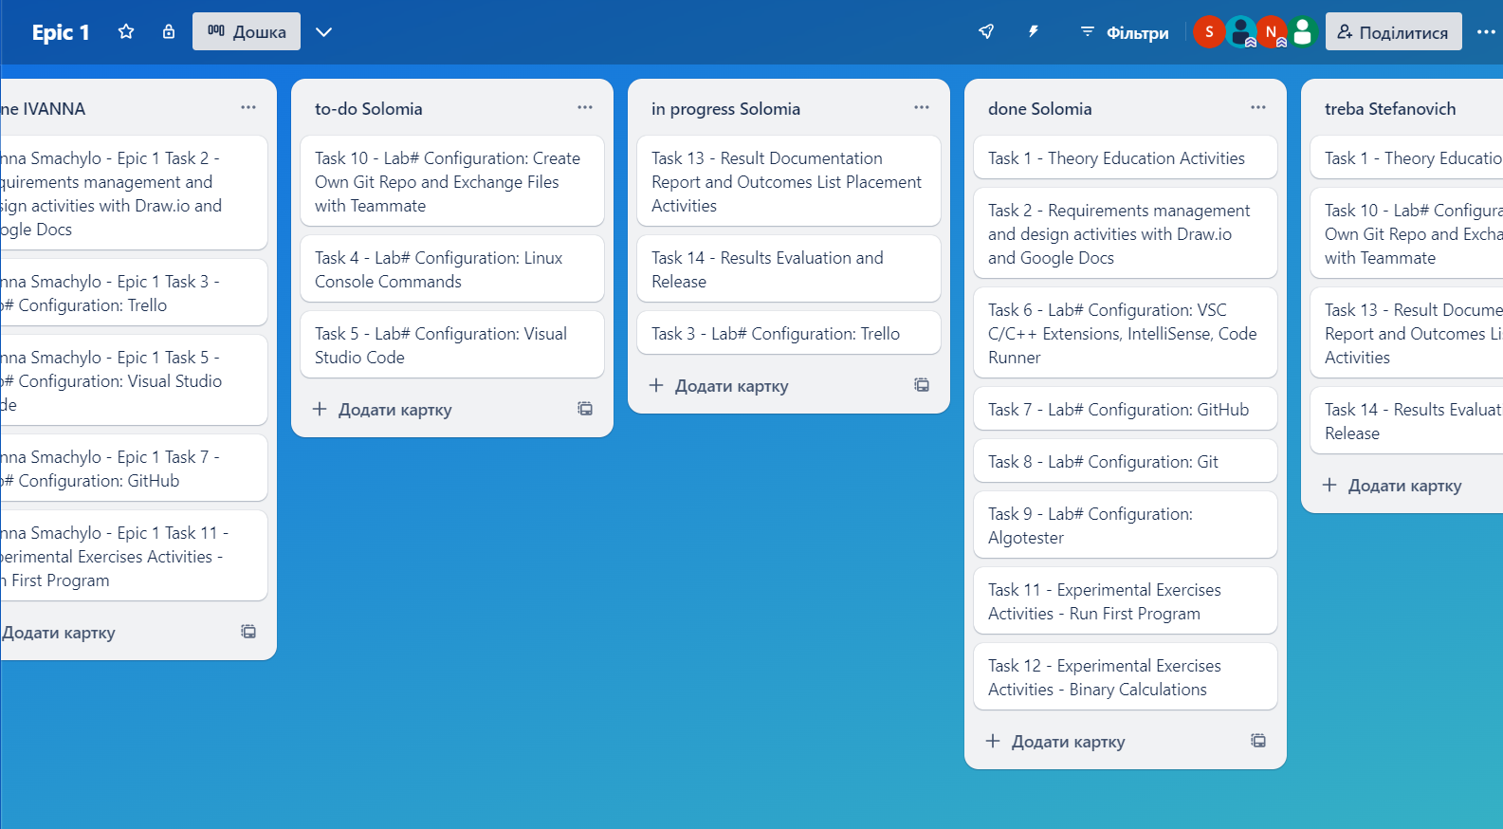

Task 5

Configuration: Visual Studio Code
Time: Expected: 30 mins Spent: 60 mins
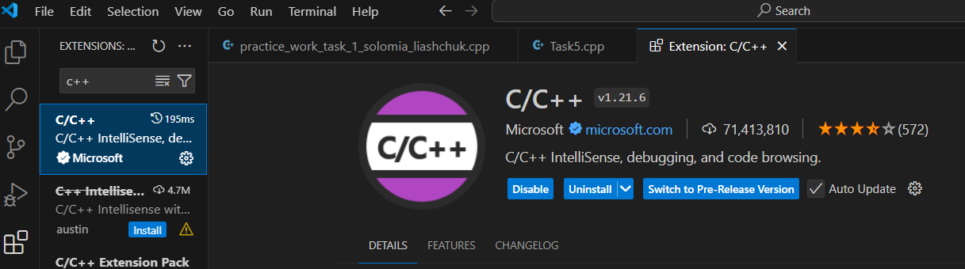
Підключення компілятора, розширень для C++. Встановлення та налаштування середовища розробки по tutorial з сайту.

Task 7

Configuration: GitHub

Time: Expected: 30 mins Spent: 60 mins

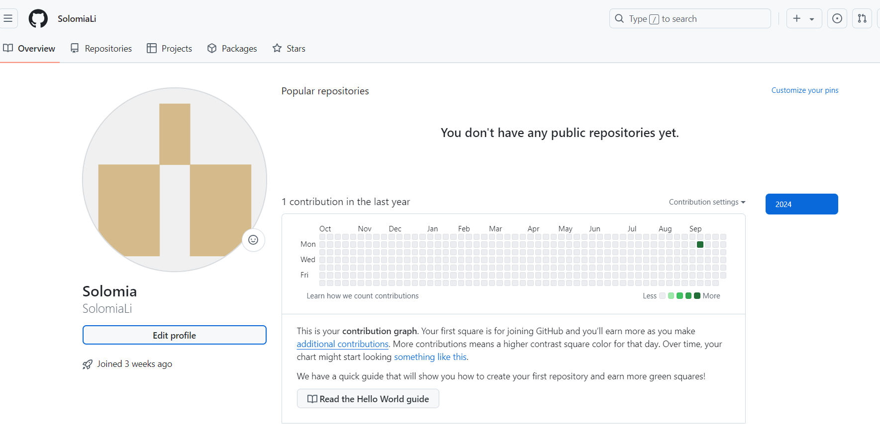

Task 8

Configuration: Git

Time: Expected: 30 mins Spent: 60 mins

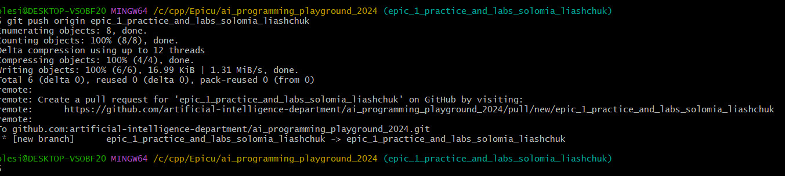

Створення власного репрозиторія та гілки.

Task 9

Configuration: Algotester
Time: Expected: 10 mins Spent: 20 mins

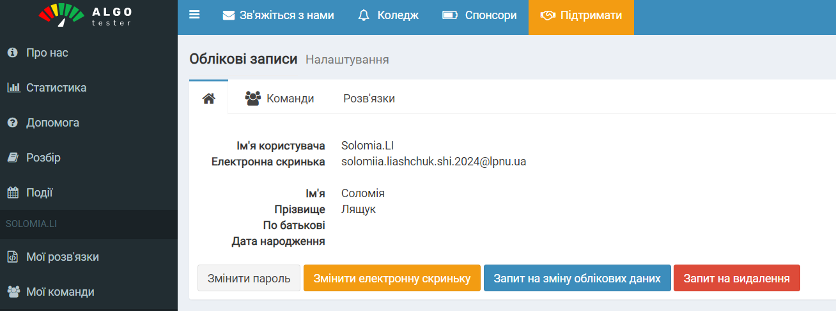

Task 10

Configuration: Create Own Git Repo and Exchange Files with Teammate

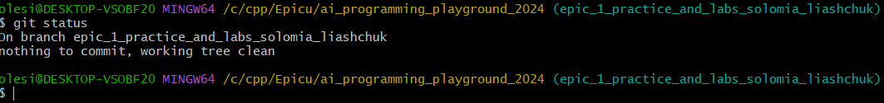

Task 11

Experimental Exercises Activities - Run First Program
Time: Expected: 10 mins Spent: 5 mins

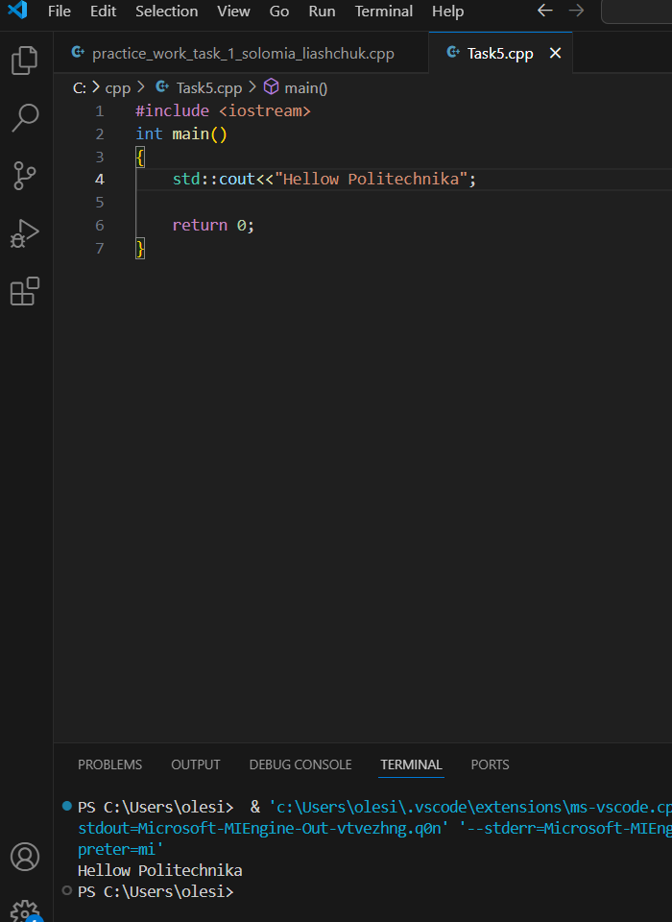

Task 12

Experimental Exercises Activities - Binary Calculations
Time: Expected: 60 mins Spent: 60 mins
1. Practise Task
Діаграма до коду в Task 2
Time: Expected: 60 mins Spent: 2 hours

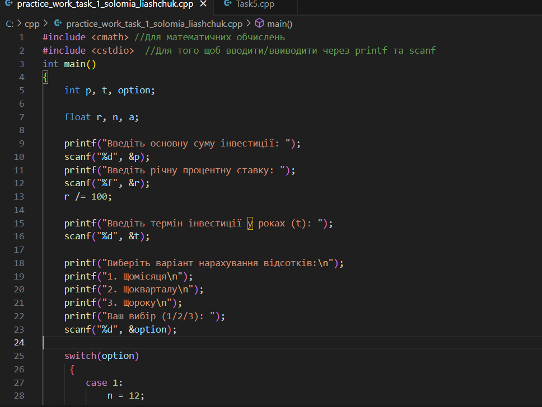
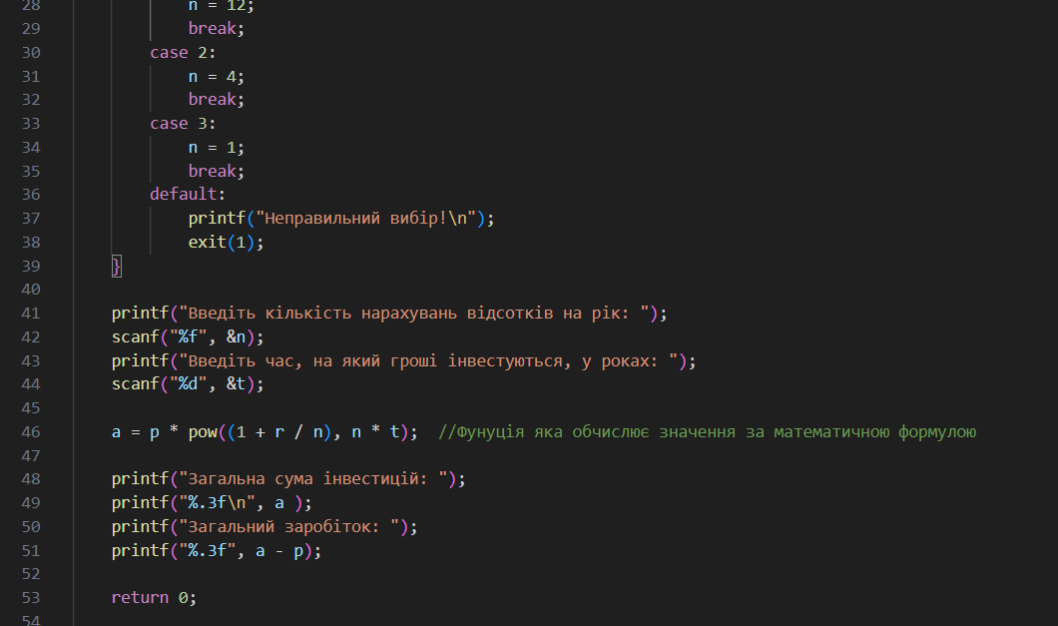

Результат виконання:
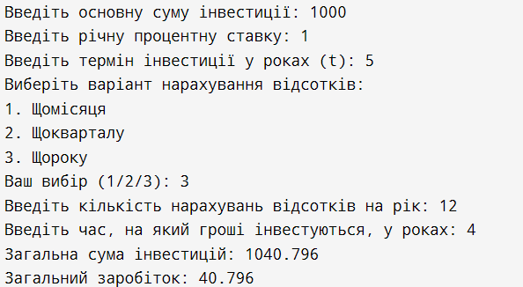

2. Algotester task
Задача: Марічка і печиво
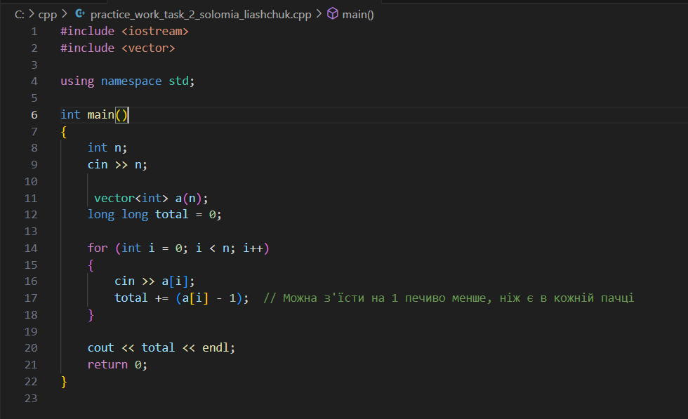

Блоксхема до коду:
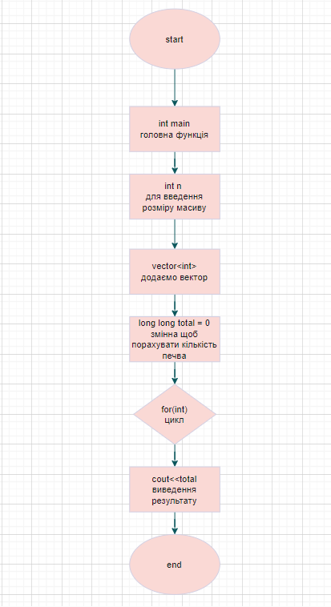

3. Робота з командою
Зустріч 1
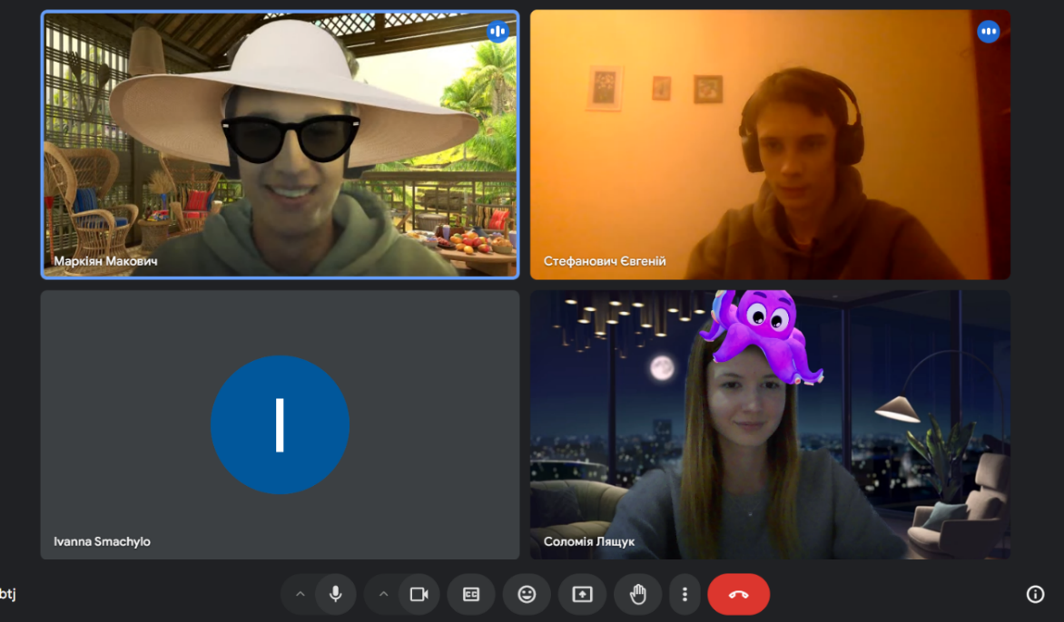

Зустріч 2
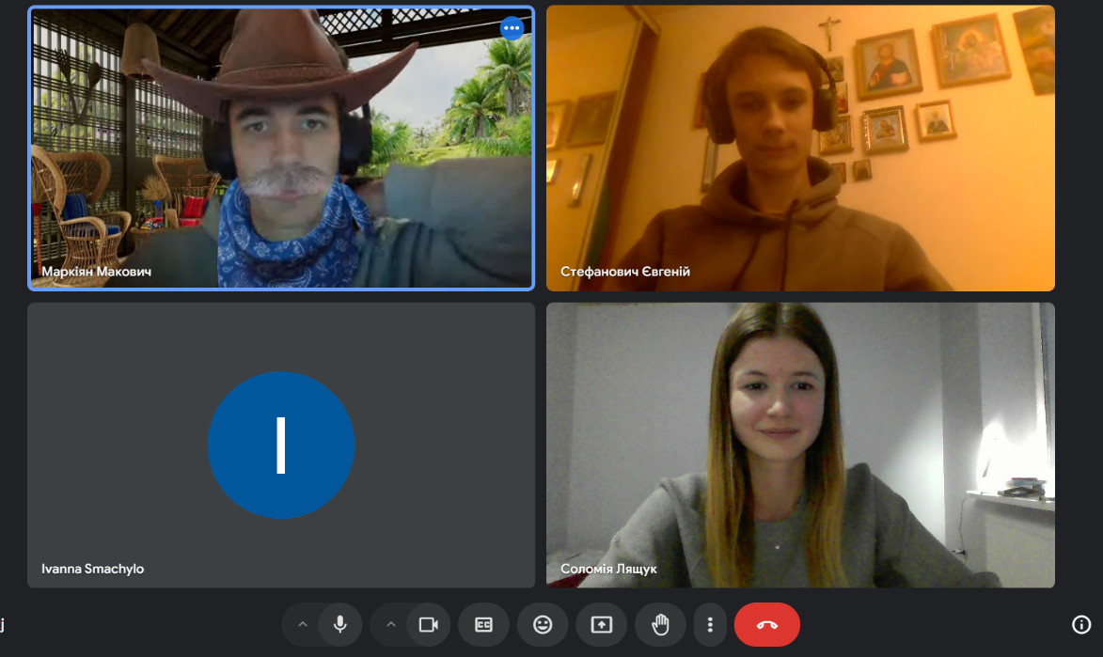

Висновок:
У підсумку, лабораторна робота стала для мене комплексним навчальним досвідом, що поєднує теорію і практику, сприяючи формуванню навичок, необхідних для успішної кар'єри в галузі програмування та інформаційних технологій. Я навчилася працювати з новими для мене програмами та середовищами розробки, вивчила базові команди та теоретичні відомості. Навчилася працювати з командою та разом вирішувати задачі.

